20231284K6

游乐场的过山车可以底朝上在圆轨道上运行，游客却不会掉下来(甲图)。我们可以把这种情形抽象为乙图的模型：弧形轨道的下端与半径为*R*的圆轨道相接，固定在同一个竖直面内，将一个质量为*m*的小球由弧形轨道上*A*点释放。已知重力加速度为*g*，不考虑摩擦等阻力。为使小球可以顺利通过圆轨道的最高点，求：

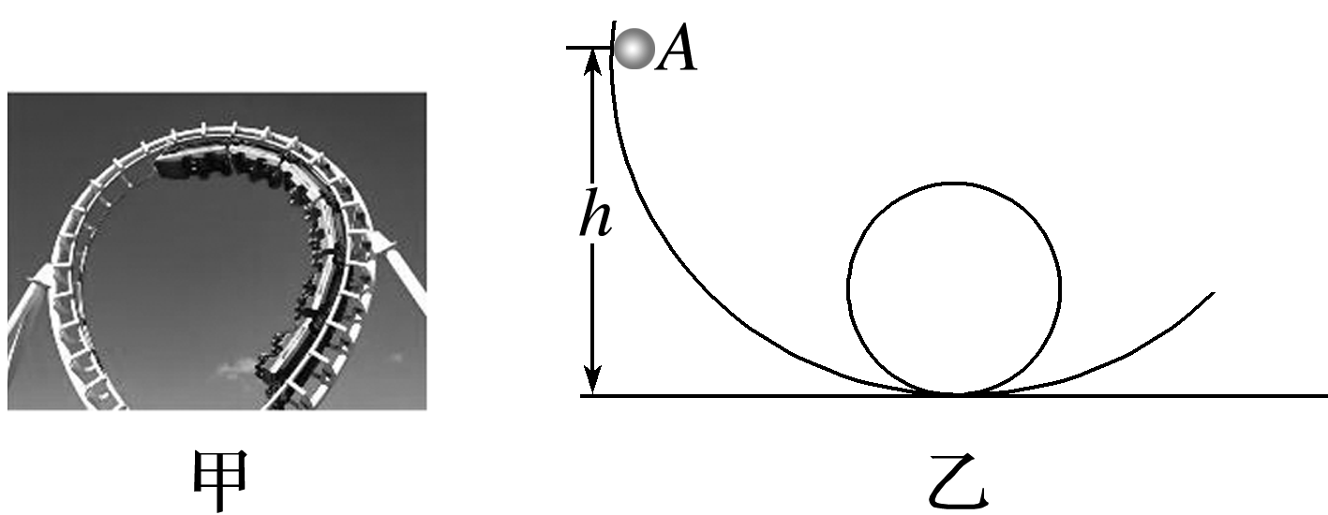

(1)小球在圆轨道最高点的最小速度；

(2)*A*点距水平面的最小高度*h*。